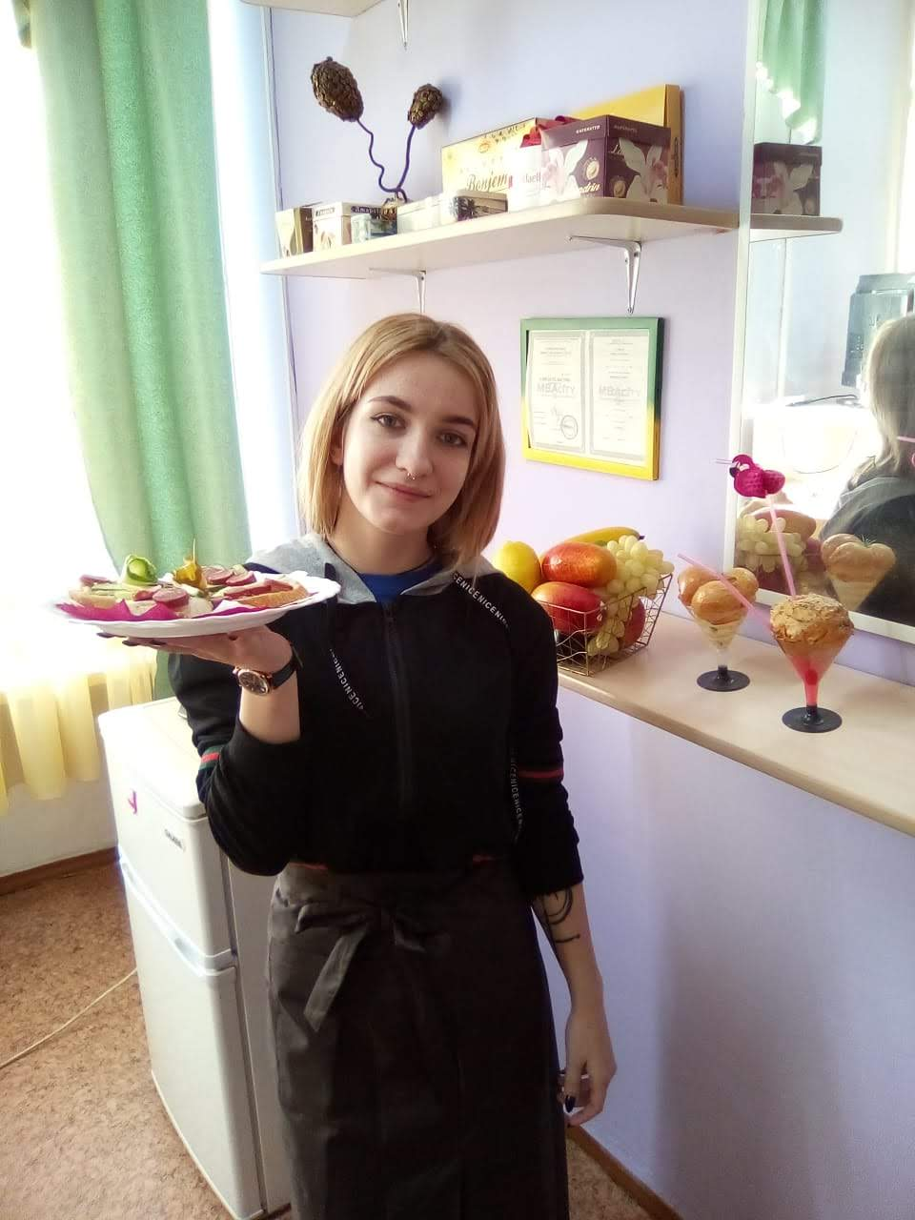
РЕЗЮМЕ
соискателя на должность
«Бармен-официант»

Личные данные:

Адрес: г. Комсомольск-на-Амуре, Проспект Победы 57/4,22кв. | Контактные данные: 8-914-211-28-40  E-mail: arina.melnik.00@mail.ru

Пантус Арина Дмитриевна
Сведения о себе | Дата рождения: 4 октября 2000 г.  Семейное положение: не замужем  Личные качества: ответственность, коммуникабельность, пунктуальность, стрессоустойчивость.
Опыт работы: | СГ «ОАО Чикен Ком, с 1.08.19г-31.12.19г,бармен-кассир
Образование: | КГБ ПОУ «Комсомольский-на-Амуре колледж технологий и сервиса»  Специальность: Бармен-официант
Профессиональные навыки: | Я знаю: права и обязанности бармена-официанта и их применение на деле  Я умею: встречать гостей, принимать заказы, сервировать столы, делать напитки, десерты, заданные предприятием.
Технические навыки: | Опыт работы с оборудованием (1с,r_keeper)
Дополнительные сведения о себе: | контактность;  умение находить оптимальное решение в любой ситуации, в том числе – в нестандартной.

